**TRƯỜNG ĐẠI HỌC CÔNG NGHỆ TP HCM**

**KHOA CÔNG NGHỆ THÔNG TIN**

**Môn: Thực Hành Phân Tích Mã Độc**

**---------------------------------------------------------------------**

**Họ Và Tên: Trần Hân Nhi**

**MSSV: 2011770131**

**Lớp: 20DATA1**

**Báo Cáo Tuần 3**

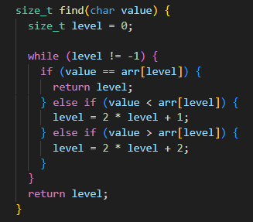

Đoạn code cho thấy đây có thể là một thuật toán về tìm kiếm trong cây nhị phân

Chuyển đổi kí tự: Nh3i{Tran_Han_Nhi} => 78, 104, 51, 105, 123, 84, 114, 97, 110, 95, 72, 97, 110, 95, 78, 104, 105, 125.

Dùng cây nhị phân để sắp xếp vị trí cho mảng, chọn 97 là node gốc, với mỗi giá trị node con trống thay bằng -1.

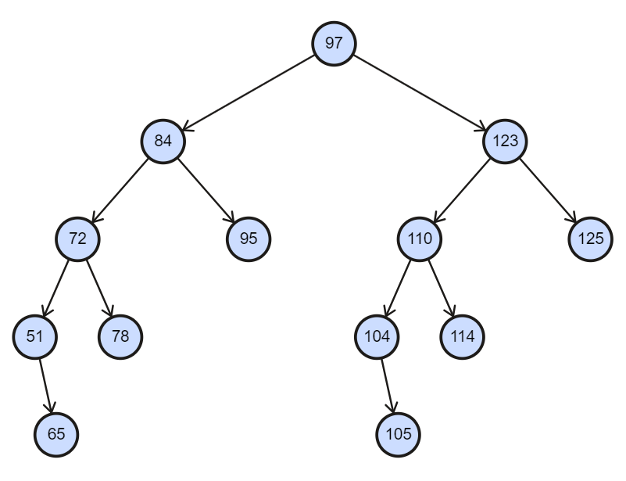

Mảng   
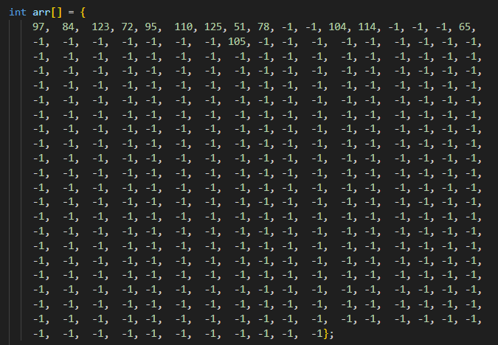

Flag



Cách tính:

i=0

fleg(0)=index=8

find(buf[0])=index=8

value = 78

level = 0 => arr[0]= 97 => 78 < 97 => level=2*0+1=1

level = 1 => arr[1]= 84 => 78 < 84 => level=2*1+1=3

level = 3 => arr[3]= 72 => 78 > 72 => level=2*3+2=8

level = 8 => arr[8]= 78 == value => "N"

i=1

fleg(1)=index=11

find(buf[1])=index=11

value = 104

level = 0 => arr[0] = 97 => 104 > 97 => level=2*0+2=2

level = 2 => arr[2] = 123 => 104 < 123 => level=2*2+1=5

level = 5 => arr[5] = 110 => 104 < 110 => level=2*5+1=11

level = 11=> arr[11]= 104 == value => "h"

i=2

fleg(2)=index=7

find(buf[2])=index=7

value = 51

level = 0 => arr[0] = 97 => 51 < 97 => level=2*0+1=1

level = 1 => arr[1] = 84 => 51 < 84 => level=2*1+1=3

level = 3 => arr[3] = 72 => 51 < 72 => level=2*3+1=7

level = 7 => arr[7] = 51 == value => "3"

i=3

fleg(3)=index=24

find(buf[3])=index=24

value = 105

level = 0 => arr[0] = 97 => 105 > 97 => level=2*0+2=2

level = 2 => arr[2] = 123 => 105 < 123 => level=2*2+1=5

level = 5 => arr[5] = 110 => 105 < 110 => level=2*5+1=11

level = 11=> arr[11]= 104 => 105 > 104 => level=2*11+2=24

level = 24=> arr[24]= 105 == value => "i"

i=4

fleg(4)=index=2

find(buf[4])=index=2

value = 123

level = 0 => arr[0] = 97 => 123 > 97 => level=2*0+2=2

level = 2 => arr[2] = 123 => 123 == value => "{"

i=5

fleg(5)=index=1

find(buf[5])=index=1

value = 84

level = 0 => arr[0] = 97 => 84 < 97 => level=2*0+1=1

level = 1 => arr[1] = 84 == value => "T"

i=6

fleg(6)=index=12

find(buf[5])=index=12

value = 114

level = 0 => arr[0] = 97 => 114 > 97 => level=2*0+2=2

level = 2 => arr[2] = 123 => 114 < 123 => level=2*2+1=5

level = 5 => arr[5] = 110 => 114 > 110 => level=2*5+2=12

level = 1 => arr[1] = 84 == value => "r"

i=7

fleg(7)=index=0

find(buf[7])=index=0

value = 97

level = 0 => arr[0] = 97 == value => "a"

i=8

fleg(8)=index=5

find(buf[7])=index=5

value = 110

level = 0 => arr[0] = 97 => 110 > 97 => level=2*0+2=2

level = 2 => arr[2] = 123 => 110 < 123 => level=2*2+1=5

level = 5 => arr[5] = 110 == value => "n"

i=9

fleg(9)=index=4

find(buf[9])=index=4

value = 95

level = 0 => arr[0] = 97 => 95 < 97 => level=2*0+1=1

level = 1 => arr[1] = 84 => 95 > 84 => level=2*1+2=4

level = 4 => arr[4] = 95 == value => "_"

i=10

fleg(10)=index=3

find(buf[10])=index=3

value = 72

level = 0 => arr[0] = 97 => 72 < 97 => level=2*0+1=1

level = 1 => arr[1] = 84 => 72 < 84 => level=2*1+1=3

level = 3 => arr[3] = 72 == value => "H"

i=11

fleg(11)=index=0

find(buf[11])=index=0

value = 97

level = 0 => arr[0] = 97 == value => "a"

i=12

fleg(12)=index=5

find(buf[12])=index=5

value = 110

level = 0 => arr[0] = 97 => 110 > 97 => level=2*0+2=2

level = 2 => arr[2] = 123 => 110 < 123 => level=2*2+1=5

level = 5 => arr[5] = 110 == value => "n"

i=13

fleg(13)=index=4

find(buf[13])=index=4

value = 95

level = 0 => arr[0] = 97 => 95 < 97 => level=2*0+1=1

level = 1 => arr[1] = 84 => 95 > 84 => level=2*1+2=4

level = 4 => arr[4] = 95 == value => "_"

i=14

fleg(14)=index=8

find(buf[14])=index=8

value = 78

level = 0 => arr[0]= 97 => 78 < 97 => level=2*0+1=1

level = 1 => arr[1]= 84 => 78 < 84 => level=2*1+1=3

level = 3 => arr[3]= 72 => 78 > 72 => level=2*3+2=8

level = 8 => arr[8]= 78 == value => "N"

i=15

fleg(15)=index=11

find(buf[15])=index=11

value = 104

level = 0 => arr[0] = 97 => 104 > 97 => level=2*0+2=2

level = 2 => arr[2] = 123 => 104 < 123 => level=2*2+1=5

level = 5 => arr[5] = 110 => 104 < 110 => level=2*5+1=11

level = 11=> arr[11]= 104 == value => "h"

i=16

fleg(16)=index=24

find(buf[16])=index=24

value = 105

level = 0 => arr[0] = 97 => 105 > 97 => level=2*0+2=2

level = 2 => arr[2] = 123 => 105 < 123 => level=2*2+1=5

level = 5 => arr[5] = 110 => 105 < 110 => level=2*5+1=11

level = 11=> arr[11]= 104 => 105 > 104 => level=2*11+2=24

level = 24=> arr[24]= 105 == value => "i"

i=17

fleg(17)=index=6

find(buf[17])=index=6

value = 125

level = 0 => arr[0] = 97 => 125 > 97 => level=2*0+2=2

level = 2 => arr[2] = 123 => 125 > 123 => level=2*2+2=6

level = 6 => arr[6] = 125 == value => "}"

=> Nh3i{Tran_Han_Nhi}

